
Comunicato stampa di chiusura

FIMAST DI IEG NUOVA PIATTAFORMA PONTE
TRA I DISTRETTI DEL TESSILE E LE ECCELLENZE DELLO SPORT SYSTEM

- Conclusa oggi la prima edizione vicentina dell’evento B2B dedicato alle innovazioni delle filiere di calzetteria e calza, calzature 3D-knitted, seamless e abbigliamento tecnico e sportivo
- Sostenibilità e avanzamento tecnologico i temi di confronto del nutrito programma eventi con partner, stakeholder territoriali e associazioni di riferimento di settore tra cui CSC, ADICI, Assosport, Venicepromex, Confindustria Veneto Est, Wrad Living
- In fiera una qualificata platea di operatori, designer, product e R&D manager di eccellenze del territorio, grazie anche alla sinergia con A&T che si è svolta in contemporanea

www.fimast.eu

Vicenza, 8 novembre 2024 – Un’edizione che segna un nuovo inizio, e che lancia un ponte tra alcune delle filiere più innovative e rappresentative del Made in Italy. Si è chiuso oggi FIMAST, l’evento B2B dedicato alle innovazioni tecnologiche delle filiere di calzetteria e calza, calzature 3D-knitted, seamless e abbigliamento tecnico e sportivo. Organizzata da Italian Exhibition Group, l’appuntamento ha riunito alcuni tra i principali player italiani del settore e una qualificata platea di operatori per la prima volta in Fiera di Vicenza dal 6 all’8 novembre.

PIATTAFORMA DI CONNESSIONE TRA LE FILIERE
Con la nuova location IEG spinge dunque verso un’evoluzione della manifestazione: la nuova FIMAST punta a caratterizzarsi come piattaforma condivisa, capace di connettere i distretti chiave dell’industria tessile italiana, quello bresciano e mantovano, e le eccellenze venete dello sport system, del calzaturiero e del meccanotessile. Distretti, come quello della calzetteria di Castel Goffredo con i suoi quasi cento anni di storia, che rappresentano un patrimonio storico di competenze e che si preparano ad affrontare nuove sfide. In questo senso FIMAST si pone come volano per accelerare opportunità di sviluppo e di crescita comune tra le filiere, creando nuove sinergie che possano trainare verso il futuro. A Nordest le imprese produttrici dello sport system rappresentano infatti il 23% del totale nazionale, in crescita del 19% annuo nell’ultimo triennio, investendo e generando valore. Anche in vista del boost rappresentato dalle Olimpiadi Invernali Milano-Cortina 2026, che si stima possano contribuire a creare 2,4 miliardi di valore nelle regioni del Nordest (fonte Banca IFIS).

Ulteriore elemento di novità di questa edizione 2024 la sinergia con A&T Nordest, che in contemporanea nei padiglioni fieristici vicentini ha acceso i riflettori sulle tecnologie più innovative per la manifattura, dall’intelligenza artificiale allo smart manufacturing, dal testing all’intralogistica.

INNOVAZIONE E SOSTENIBILITÀ PER LO SVILUPPO DEI DISTRETTI
In vetrina a FIMAST le innovazioni di prodotto e processi produttivi dei protagonisti dei distretti manifatturieri di filati, macchinari di produzione, tecnologie e prodotto finito: dal mondo dei filati sintetici e naturali per la produzione di calze e collant, ai principali produttori di macchinari per la calzetteria, calzifici e calzaturifici, oltre alle tecnologie complementari per la progettazione del prodotto, le finiture e gli accessori.

La manifestazione è stata anche occasione di confronto e aggiornamento professionale per gli operatori, grazie ad un’Arena in cui si sono svolte conferenze, workshop e seminari capaci di coinvolgere un folto pubblico di addetti ai lavori. In particolare, product manager, designer e R&D manager di aziende attratti da nuove tecnologie produttive, nuovi materiali, processi e prodotti all’insegna della sostenibilità. Protagonisti dei talk alcuni grandi brand italiani dell’abbigliamento sportivo e della calzatura, come Ferragamo e Dainese, oltre a stakeholder territoriali e associazioni di riferimento del settore: da CSC (Centro Servizi Impresa) e ADICI (Associazione Distretto Calza e Intimo) ad Assosport, Venicepromex, Confindustria Veneto Est (Gruppo Calzatura), Wrad Living.

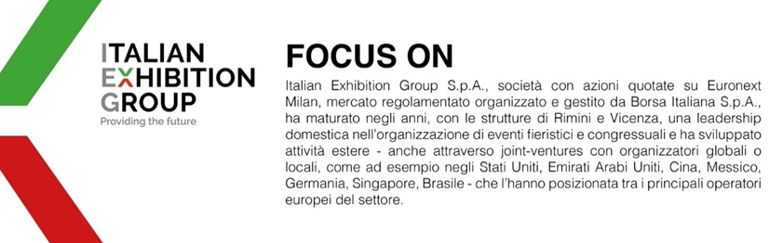

PRESS CONTACT IEG
head of media relation & corporate communication: Elisabetta Vitali; press office manager: Marco Forcellini
trade press office coordinator Michela Moneta | michela.moneta@iegexpo.it

Blum. Business as a medium
Andrea Fasulo | andrea.fasulo@blum.vision |+39 320 4124382

Il presente comunicato stampa contiene elementi previsionali e stime che riflettono le attuali opinioni del management (“forward-looking statements”) specie per quanto riguarda performance gestionali future, realizzazione di investimenti, andamento dei flussi di cassa ed evoluzione della struttura finanziaria. I forward-looking statements hanno per loro natura una componente di rischio ed incertezza perché dipendono dal verificarsi di eventi futuri. I risultati effettivi potranno differire anche in misura significativa rispetto a quelli annunciati, in relazione a una pluralità di fattori tra cui, a solo titolo esemplificativo: andamento del mercato della ristorazione fuori casa e dei flussi turistici in Italia, andamento del mercato orafo - gioielliero, andamento del mercato della green economy; evoluzione del prezzo delle materie prime; condizioni macroeconomiche generali; fattori geopolitici ed evoluzioni del quadro normativo. Le informazioni contenute nel presente comunicato, inoltre, non pretendono di essere complete, né sono state verificate da terze parti indipendenti. Le proiezioni, le stime e gli obiettivi qui presentati si basano sulle informazioni a disposizione della Società alla data del presente comunicato

